 | 法務部行政執行署花蓮分署新聞稿  發稿日期：115年3月24日  發稿機關：法務部行政執行署花蓮分署  聯 絡 人：主任行政執行官邱俊諭  連絡電話：03-834-8516

抓車神器「AI行動神捕」立大功
花蓮分署鍥而不捨追回14年前牌照稅
臺東縣卑南鄉一名年約40歲王姓男子，因欠繳101、113、114年度使用牌照稅合計新臺幣2萬餘元，經臺東縣稅務局移送法務部行政執行署花蓮分署（下稱花蓮分署）強制執行。花蓮分署於115年3月20日與臺東縣稅務局跨機關合作，運用最新科技─「AI行動神捕」，成功於台東市區路邊查獲王男名下Toyota油電混合車，執行人員當場查封後移置保管。王男眼見愛車被拖吊，急忙於昨(23)日下午繳清欠稅，免於被拍賣的命運。
花蓮分署指出，王男前因其名下三陽汽車欠繳101年度牌照稅，經臺東縣稅務局移送執行，惟因王男名下無財產可供執行，歷經10餘年執行未果，該車亦因逾期未檢驗遭監理機關註銷。未料，王男於前年再度購入一部約1,800CC Toyota跨界油電休旅車，且再次未繳納該車113、114年度牌照稅，遂遭執法人員鎖定。115年3月20日花蓮分署與臺東縣稅務局於執行掃車專案過程中，透過「AI行動神捕」即時辨識車牌，查獲該車正停放於臺東市觀光人潮眾多之知名路段，執行人員立刻依法實施查封拖吊，王男聞訊後，已於23日下午火速繳清欠稅，領回車輛。
花蓮分署表示，該分署與臺東縣稅務局過去已長期合作，運用公務車搭載「車牌辨識系統」查找欠稅車輛，惟實務運作上仍面臨辨識率有限、駕駛風險及操作繁瑣等挑戰。為提升執行效能，臺東縣稅務局請廠商進行優化，於去年底推出升級版「AI行動神捕」，執法人員得以徒步或機車巡查，透過高效能PDA結合AI演算法，當系統偵測到欠稅人之車牌號碼，立即觸發警示通知，協助快速現場判斷是否辦理查封或留置催繳通知，大幅提升追欠效率。這套「AI行動神捕」，具備高度靈活性與穩定性，無論車輛停放於車庫或狹小巷弄，均難逃法眼，真正落實「一機在手、欠稅車輛無處躲」，可謂「抓車神器」！
花蓮分署呼籲，使用牌照稅將於4月開徵，民眾收到稽徵機關通知後，務必儘速繳納。如因欠繳公法上金錢給付義務遭移送執行，亦應儘速自動履行，以免名下財產遭強制執行，如經濟上確有困難無法一次完納者，應儘速向該分署洽詢分期繳納事宜，以免愛車遭當場查扣，造成諸多不便。
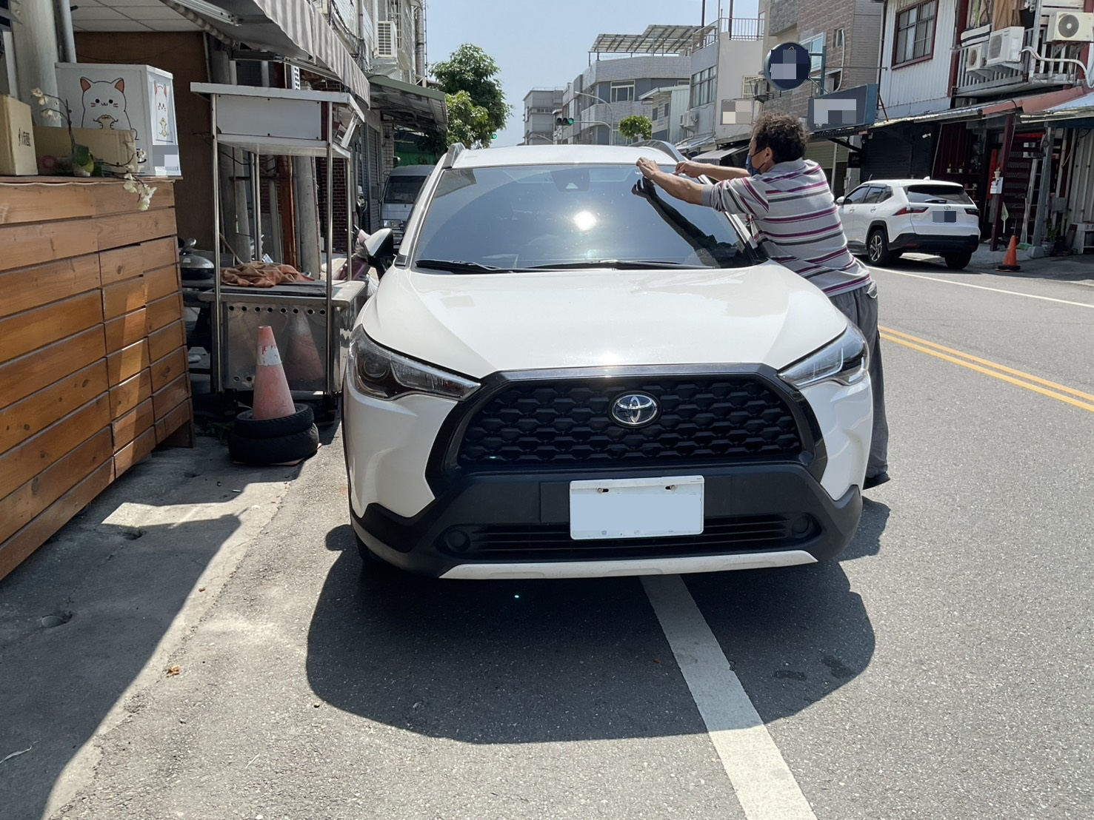
（執行人員利用AI行動神捕查獲欠稅義務人車輛）
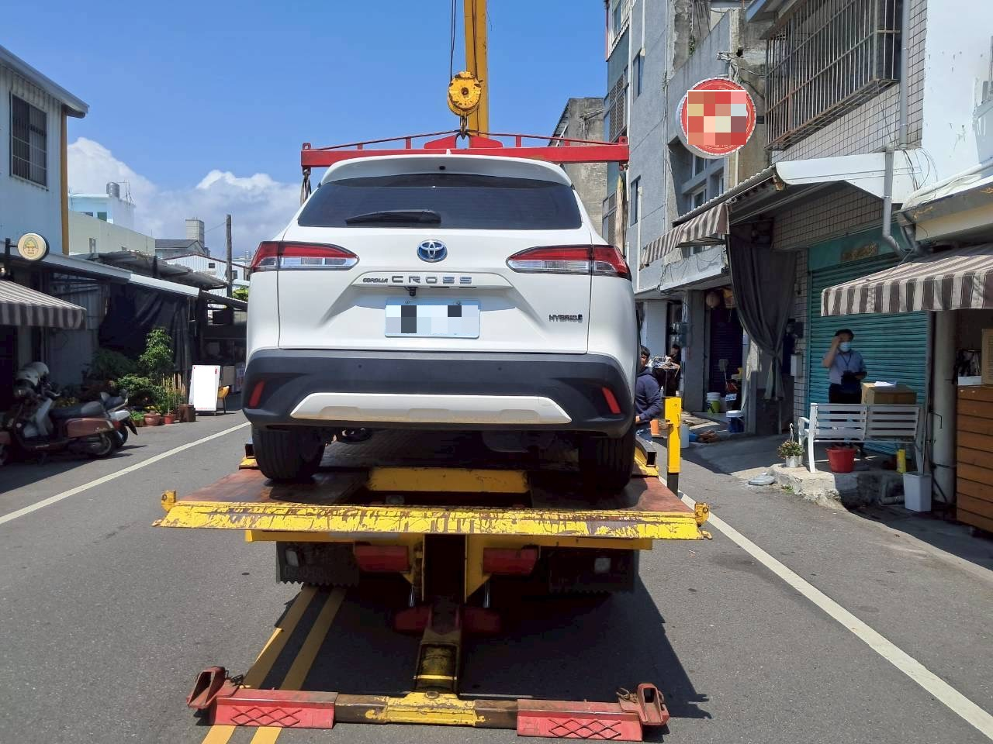
（執行人員依法實施查封拖吊）

